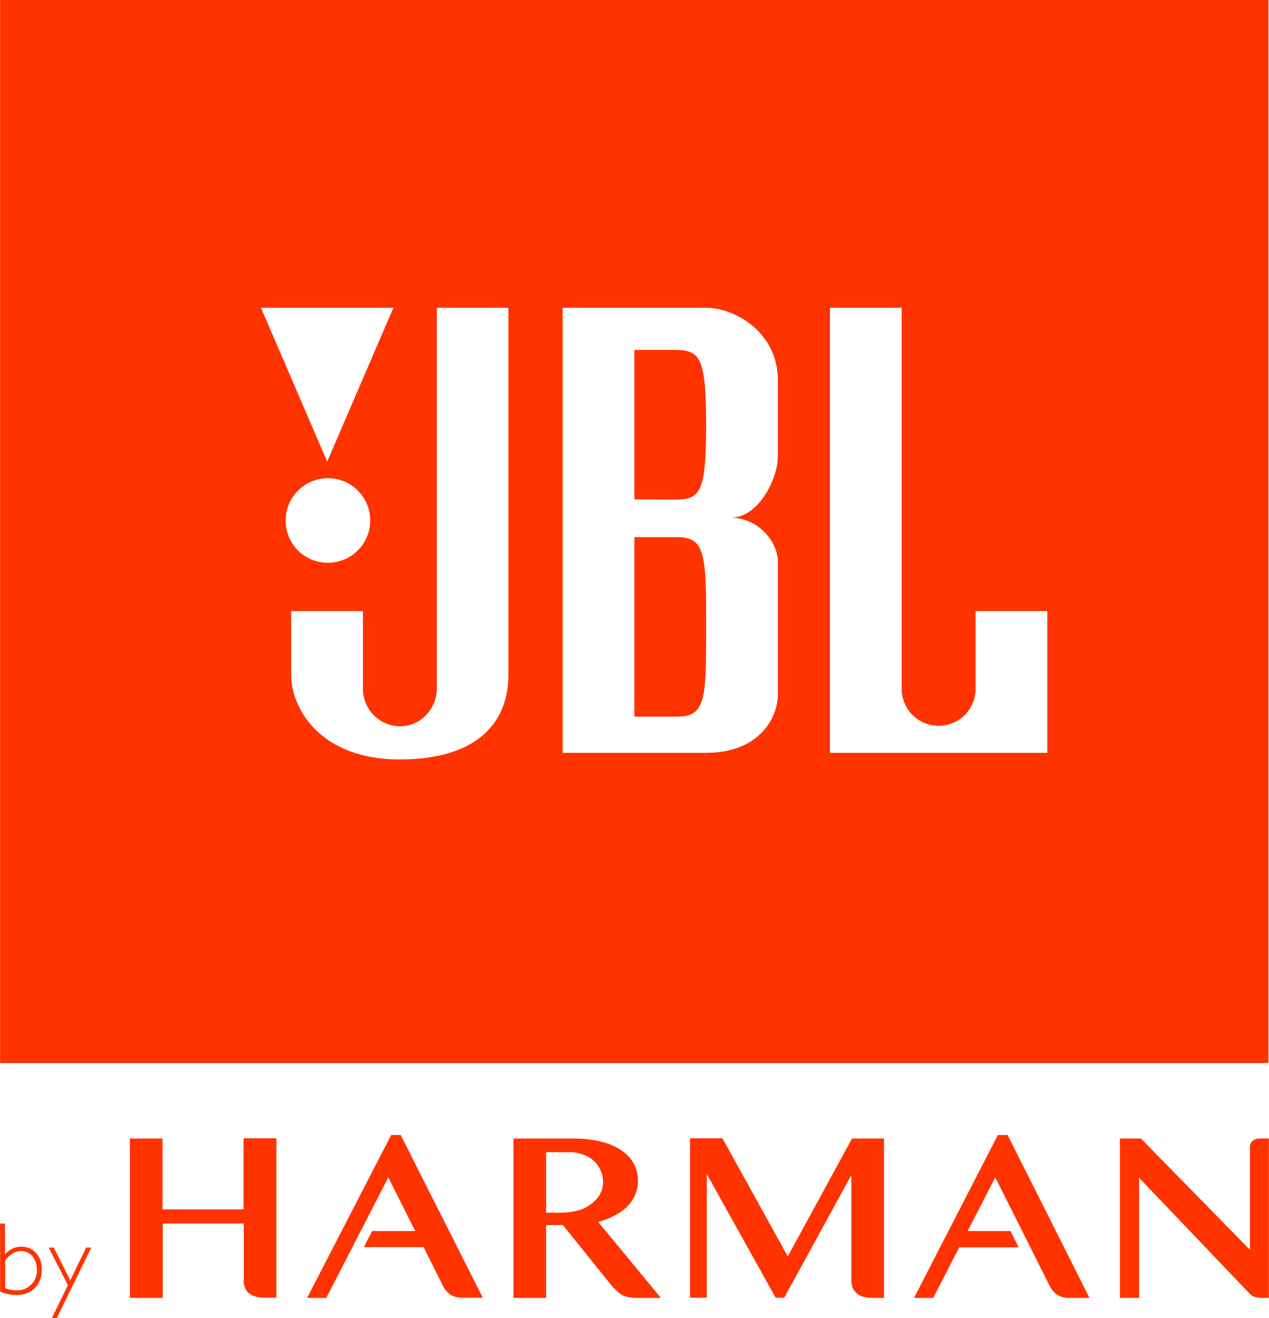
Ciudad de México, 21 de marzo, 2024
JBL se alía con OCESA para reunirse con los amantes de la música en el Vive Latino.
- Para la edición 24º del festival Vive Latino, OCESA dio la oportunidad a nuevos aliados como JBL, Amazon, Flashlyte, entre otras.
El pasado 16 y 17 de marzo, el Autódromo Hermanos Rodríguez albergó uno de los carteles más icónicos del festival más reconocido en México y Latinoamérica, el Vive Latino 2024.
Las exitosas presentaciones de bandas como Maná y Hombre G, fueron un abrazo a la nostalgia de visitantes fieles a esta tradición anual. Por otro lado, también aquellos que acudieron por primera vez tuvieron la oportunidad de escuchar una diversidad de exponentes como Junior H, Belanova, Fito Páez, Panteón Rococo, La Adictiva, Semisonic, entre muchos otros.
La escena musical se vive como una fiesta y cada fiesta, es una oportunidad de conectar con la aventura, la pasión y la identidad propia. Por ello es que JBL, marca para los amantes de la música, se unió con OCESA y Amazon como aliado clave para llevar la experiencia del Vive Latino a miles de personas a través de su transmisión vía streaming.
Además, la compañía experta en audio presentó la última línea de productos que los fans del festival tuvieron la oportunidad de ganar mediante dinámicas en su stand y con influencers aliados. El icónico Boombox 3, resistente al agua, de 24 horas de duración y reconocida por su diseño, fue el emblema de JBL durante este festival, ya que busca conectar con la esencia y diversidad cultural del festival.
“Para JBL, fue una experiencia extraordinaria ser parte del éxito que representan el Vive Latino y sumar a la primera transmisión de un festival de fin de semana entero, con más de 12 horas de contenido diarias en colaboración con Amazon y OCESA. Agradecemos a Vive Latino y OCESA por abrir las puertas no solo a nosotros sino también a nuevos exponentes y públicos, es un evento clave para nuestra industria” Agregó Diego Ocaranza, Marketing Manager de Harman para México, Centroamérica y Caribe de JBL, marca de experiencias auditivas con una calidad de audio superior.
La edición 24º del Vive Latino cumplió con las altas expectativas, a pesar de los cambios en su sede y patrocinadores, tuvo un alcance de 160 mil asistentes. “JBL busca siempre sumar a festivales como el Vive Latino, dónde tienen lugar los géneros de rock y sus variantes, la comedia, la lucha libre, universidades y marcas que sienten la vibra” concluyó Ocaranza.
/---/
- Encuentra más noticias en HARMAN Newsroom
- Dale like a nuestra página en Facebook
- Conecta con Harman en LinkedIn
- Visita nuestro canal en YouTube
- Síguenos en X @harman
- Síguenos en Instagram como @harman_mx

ABOUT HARMAN
HARMAN (harman.com) diseña y desarrolla productos y soluciones conectados para fabricantes de automóviles, consumidores y empresas de todo el mundo, incluidos sistemas de automóviles conectados, productos audiovisuales y soluciones de automatización empresarial; así como servicios que compatibles para el Internet de las cosas. Con marcas líderes que incluyen AKG®, Harman Kardon®, Infinity®, JBL®, Lexicon®, Mark Levinson® y Revel®, HARMAN es admirado por audiófilos, músicos y los lugares de entretenimiento donde actúan en todo el mundo. Más de 50 millones de automóviles que circulan hoy en día están equipados con sistemas de audio y automóviles conectados HARMAN. Nuestros servicios de software impulsan miles de millones de dispositivos y sistemas móviles que están conectados, integrados y seguros en todas las plataformas, desde el trabajo y el hogar hasta el automóvil y los dispositivos móviles. HARMAN tiene una fuerza laboral de aproximadamente 30.000 personas en América, Europa y Asia. En marzo de 2017, HARMAN se convirtió en una subsidiaria de propiedad total de Samsung Electronics Co., Ltd.

Para más información contacta:

Nombre: Ernesto Nicolás.
Título: Account Executive
Teléfono: 557896 7193
Correo: ernesto.nicolas@another.co

© 2017 HARMAN International Industries, Incorporated. Todos los derechos reservados. Harman Kardon, Infinity, JBL, Lexicon y Mark Levinson son marcas comerciales de HARMAN International Industries, Incorporated, registradas en los Estados Unidos y/o otros países. AKG es una marca comercial de AKG Acoustics GmbH, registrada en los Estados Unidos y/o otros países. Las características, especificaciones y apariencia están sujetas a cambios sin previo aviso.

